**BỘ GIÁO DỤC VÀ ĐÀO TẠO**

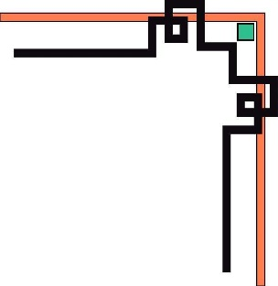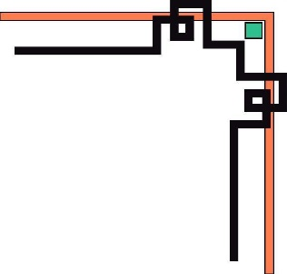

**TRƯỜNG ĐẠI HỌC** **KIẾN TRÚC ĐÀ NẴNG**

**KHOA** **CÔNG NGHÊ THÔNG TIN**



JAVA NÂNG CAO

***ĐỀ TÀI***: **QUẢN LÝ SINH VIÊN**

**Giảng viên hướng dẫn :** Nguyễn Hà Huy Cường

# Sinh viên thực hiện : Nguyễn Võ Hoàng Long

**Lớp :** 18CT1

## MSSV : 1851220087